Câu 41: [HH11.C3.1.BT.d] Cho tứ diện có và. Trong các mặt của tứ diện đó:
A. Tam giác có diện tích lớn nhất. B. Tam giác có diện tích lớn nhất.
C. Tam giác có diện tích lớn nhất. D. Tam giác có diện tích lớn nhất.
Lời giải
Chọn D
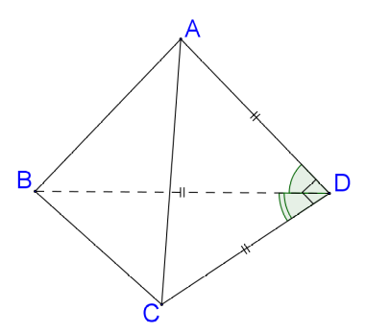
Đặt
Tam giác đều cạnh nên diện tích .
Tam giác vuôn tại nên diện tích .
Diện tích tam giác là .
Tam giác có nên tam giác vuông tại . Diện tích tam giác là .
Vậy diện tích tam giác lớn nhất.

